Windows7、8、10如何电脑连接BUPT-portal无线网

选择网络【BUPT-portal】；

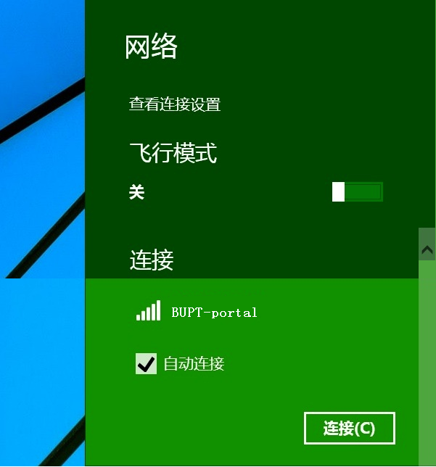

输入您的用户名【一般是学号或工号】和密码；

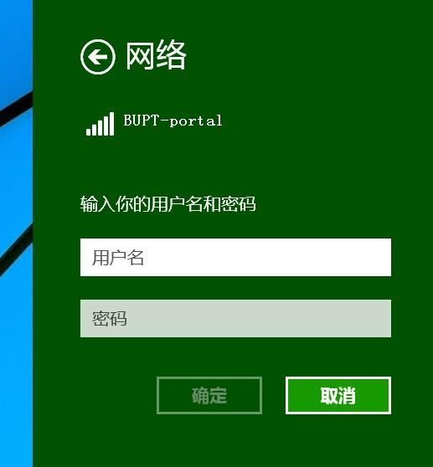

点击【连接】进行一下步操作；

